ОТДЕЛ ВНУТРЕННИХ ДЕЛ
ПРУЖАНСКОГО РАЙИСПОЛКОМА
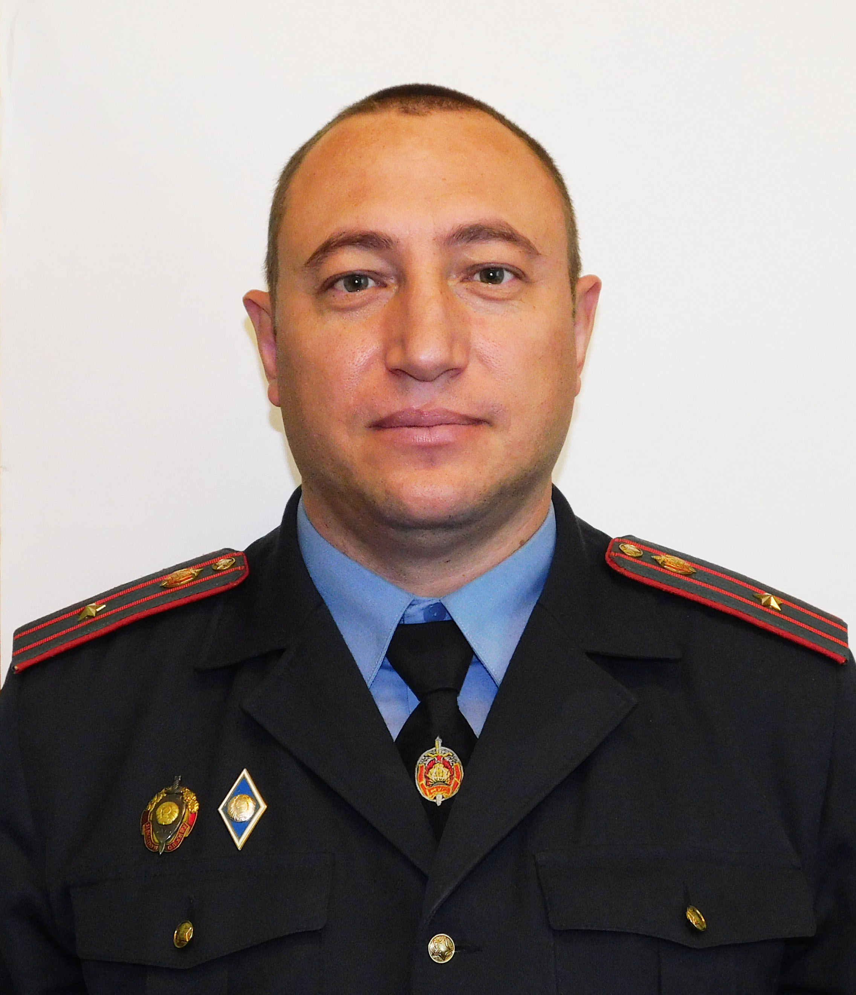
НАЧАЛЬНИК
ИНСПЕКЦИИ ПО ДЕЛАМ НЕСОВЕРШЕННОЛЕТНИХ
КЛИМАШЕВИЧ ВИКТОР НИКОЛАЕВИЧ

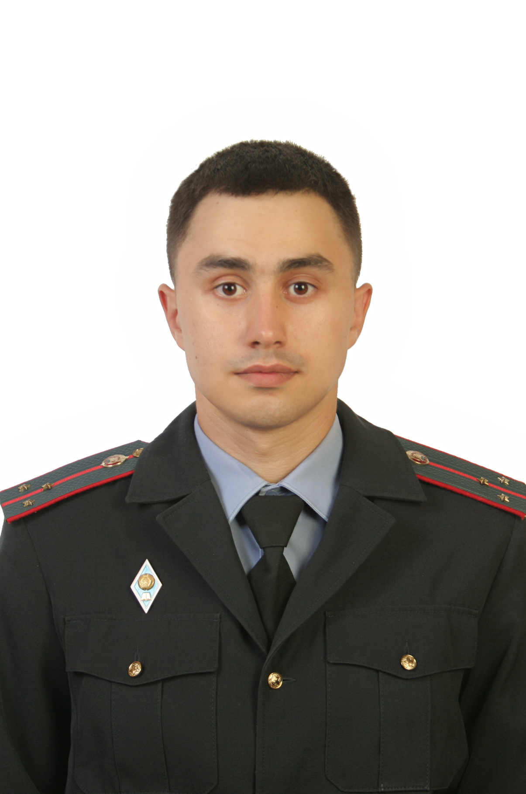
УЧАСТКОВЫЙ ИНСПЕКТОР
ИНСПЕКЦИИ ПО ДЕЛАМ НЕСОВЕРШЕННОЛЕТНИХ
КОВАЛЁВ ВЛАДИСЛАВ МИХАЙЛОВИЧ

Страница Вконтакте https://vk.com/rovdidn. Telegram «STOP наркотик Пружаны».

г. Пружаны, ул. Советская, 36, т.р. 801632 4-15-23

